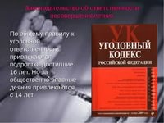

1. **Понятие преступления по УК РФ.**

В [ст.14](http://base.garant.ru/10108000/3/#14)УК РФ  **преступление** определено как «виновно совершенное общественно опасное деяние, запрещенное Уголовным Кодексом под угрозой наказания».

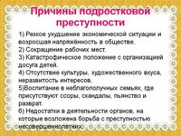

**2.Субьекты преступлений по УК РФ.**

Несовершеннолетними УК РФ называет лица, которым уже исполнилось 14, но еще не исполнилось 18 лет (ст. 87). Причем, возраст учитывается на момент совершения преступления.

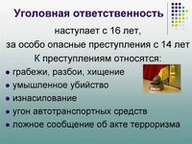

**3. Понятие рецидива (повторности) преступлений.**

Рецидив преступлений - совершение лицом нового умышленного преступления после осуждения за предыдущее деяние в случае, если судимость не снята и не погашена в установленном законом порядке. В соответствии с ч. 4 ст. 18 УК РФ судимости за преступления, совершенные до достижения лицом восемнадцати лет, при определении рецидива преступлений не учитываются. При назначении наказания судом учитывается как преступление, совершенное повторно.

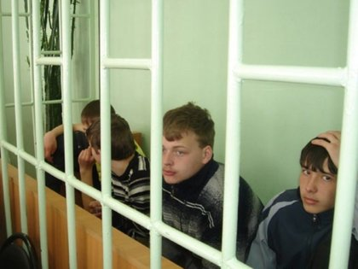

ПАМЯТКА

**об уголовной ответственности несовершеннолетних за совершение повторных преступлений**



Прокуратура г. Братска, 2020

**4. Виды наказаний за совершение повторных преступлений.**

Видами наказаний, назначаемых несовершеннолетним, являются:

а) штраф;

б) лишение права заниматься определенной деятельностью;

в) обязательные работы;

г) исправительные работы;

д) ограничение свободы;

е) лишение свободы на определенный срок.

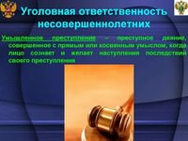

**5.Назначение наказания несовершеннолетнему (статья 89 Уголовного кодекса Российской Федерации).**

При решении вопроса о назначении наказания несовершеннолетним судом обсуждается возможность применения наказания, не связанного с лишением свободы, с учетом требований, изложенные в ст. 60 УК РФ -характер и степень

общественной опасности совершенного преступления, данные о личности, обстоятельства, смягчающие и отягчающие наказание, учитываются условия, предусмотренные ст. 89 УК РФ-условия жизни и воспитания несовершеннолетнего, уровень психического развития, иные особенности личности, влияние старших по возрасту лиц). Суд принимает решение о назначении несовершеннолетнему наказания в виде лишения свободы лишь тогда, когда исправление его невозможно без изоляции от общества.

Если несовершеннолетний за совершение преступления средней тяжести, а также тяжкого преступления осужден к лишению свободы, суд вправе на основании части 2 статьи 92 УК РФ, освободить его от наказания с помещением в специальное учебно-воспитательное учреждение закрытого типа органа управления образованием. Такое решение принимается в порядке замены назначенного несовершеннолетнему осужденному лишения свободы другим видом наказания.

Пребывание несовершеннолетнего в специальном учреждении может быть прекращено до истечения указанного в решении суда срока, если поведение несовершеннолетнего свидетельствует об отсутствии необходимости в дальнейшем пребывании в данном учреждении (добросовестное отношение к учебе и работе, отсутствие нарушений дисциплины, положительные характеристики от администрации учреждения и т.д.).

## *Важные телефоны для твоей безопасности*

**ДЕЖУРНЫЕ ЧАСТИ ПОЛИЦИИ**:41-20-03(ОП№ 1), 46-98-25(ОП № 2), 49-54-99(МУ МВД РФ «Братское»)  
**ТЕЛЕФОН ДОВЕРИЯ ПОЛИЦИИ:** 49-54-39

**Отделения по делам несовершеннолетних ОП № 1,2 УМВД России по г. Братску**   
41-83-42, 45-83-61, 45-45-75

**ЦЕНТРАЛЬНАЯ КОМИССИЯ ПО ДЕЛАМ НЕСОВЕРШЕННОЛЕТНИХ И ЗАЩИТЕ ИХ ПРАВ г. Братска**   
26-82-97 - круглосуточный телефон доверия;

41-06-20 - с 9-00 до 17-00

**УПРАВЛЕНИЕ МИНИСТЕРСТВА СОЦИАЛЬНОГО РАЗВИТИЯ, ОПЕКИ И ПОПЕЧИТЕЛЬСТВА ГОРОДА БРАТСКА**   
44-78-02 (по вопросам семьи и детей),

44-77-81 (по вопросам опеки и попечительства) работают с 9-00 до 17-00

**ДЕТСКО-ПОДРОСТКОВЫЙ ЛЕЧЕБНО-ПРОФИЛАКТИЧЕСКИЙ ЦЕНТР ПО ИППП (Братский КВД)**  
8-908-66-83-815 работает с 900 до 2200 

**КЛИНИКА, ДРУЖЕСТВЕННАЯ К МОЛОДЕЖИ, «АРИАДНА»**   
44-88-71, 45-98-08 работает с 900 до 1700 

**СЛУЖБА ЭКСТРЕННОЙ ПСИХОЛОГИЧЕСКОЙ ПОМОЩИ**  
Бесплатный телефон по всей территории Иркутской области   
8-800-350-40-50 

**ТЕЛЕФОН «ГОРЯЧЕЙ ЛИНИИ» ПО ЕДИНОМУ ОБЩЕРОССИЙСКОМУ НОМЕРУ**   
8-800-2000-122   
Запись на прием: +7 (3952) 34-19-17